Comune di Canosa di Puglia

Ufficio Stampa

Comunicato Stampa
24 novembre 2016

A tutti gli organi di stampa
con preghiera di diffusione

153. Giornata internazionale per l'eliminazione della violenza sulle donne: l’assessora alla Prevenzione di abuso di genere, Maddalena Malcangio, scrive alle scuole e chiede un minuto di silenzio e di lasciare una sedia vuota in ricordo delle vittime della violenza

Il 25 novembre ricorre la Giornata internazionale per l'eliminazione della violenza sulle donne. Una data importante, scelta in onore delle sorelle Mirabal, attiviste della Repubblica Dominicana uccise il 25 novembre 1961 per la loro opposizione al regime dittatoriale. Questa data rappresenta per tutte le istituzioni l'occasione per sostenere la lotta contro la violenza sulle donne in Italia e nel mondo tramite appelli ed iniziative di sensibilizzazione.
Quest’anno, per l’occasione, l’assessora alla Prevenzione di abuso di genere, Maddalena Malcangio, ha inviato una lettera a tutte le scuole di Canosa, chiedendo “un minuto di silenzio per tutte le donne tragicamente morte a causa del 'troppo sbagliato amore' del proprio compagno e a lasciare in classe una sedia vuota durante l'intera giornata con sopra un oggetto rosso che ricorderà una quotidianità interrotta”.

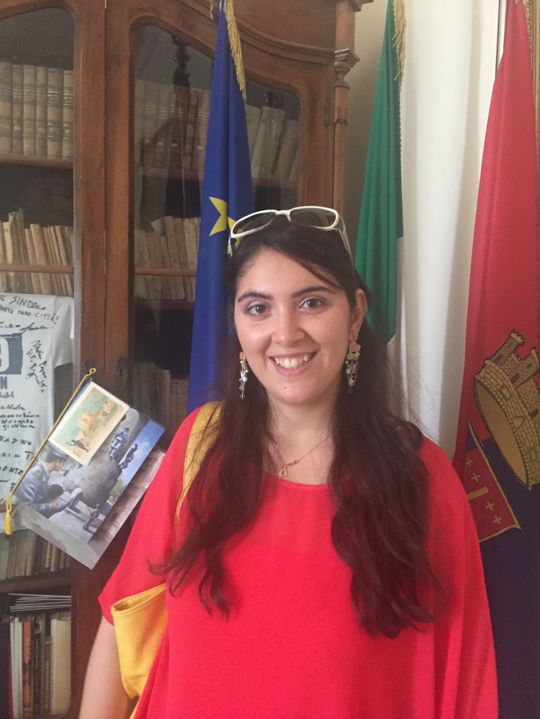
Assessora alla Prevenzione di abuso di genere, Maddalena Malcangio

Ecco l’intero testo della lettera inviata alle scuole: “Per tenere desta l'attenzione e creare una giusta consapevolezza su questo problema di natura relazionale, sociale e culturale, tra uomo e donna – ha scritto Malcangio - , è necessario intervenire anche attraverso la formazione e l'informazione: è necessario sensibilizzare e coinvolgere in primis le scuole e la cittadinanza tutta, a sostegno dei diritti umani e quindi dei diritti della donna, perché ancora prima che materia giuridica, questa è emergenza culturale che coinvolge tutti e che tutti ci rende responsabili. Soprusi, violenze, molestie, stalking; secondo le statistiche, in Italia viene uccisa una donna ogni due giorni.

La violenza contro le donne è una responsabilità di tutti, è necessario parlarne, arrivare in ogni luogo, dagli spazi informali, alle periferie, alle scuole, ai presidi ospedalieri. L'attenzione deve essere continua. Occasione in più per ribadire che il problema esiste ed attraversa le frontiere, le etnie e le religioni, soprattutto nella sua forma precoce, la violenza verbale.

Un’ultima considerazione/provocazione: la questione femminile NON è una questione femminile.
Non ha senso relegare questi argomenti alla sola sfera delle donne. La questione femminile va affrontata dalla "coppia umana", dal fratello Uomo e dalla sorella Donna.

Siamo tutti coinvolti e responsabili e in questa giornata siamo chiamati a non dimenticarlo, a distinguerci per le scelte che operiamo per combattere la violenza contro le donne e non per l’inerzia con la quale, tacendo, la assecondiamo.

In tale occasione l'Assessorato alla prevenzione di abuso di genere vi invita a fare un minuto di silenzio per tutte le donne tragicamente morte a causa del 'troppo sbagliato amore' del proprio compagno e a lasciare in classe una sedia vuota durante l'intera giornata con sopra un oggetto rosso che ricorderà una quotidianità interrotta. La sedia vacante sarà in un certo senso occupata da un ricordo, destinata ad una donna che avrebbe potuto esserci ma non c’è più. Non uccisa in guerra, da una malattia, da un incidente, ma da un maschio violento, che fino ad un certo tempo è stato oggetto del suo amore (marito, compagno, fidanzato, amante). Se lo ritenete, segnalate, con un indumento o un oggetto di colore rosso, la vostra adesione a questo impegno perché in futuro tutti i posti delle donne siano occupati senza una striscia rossa di sangue e dolore. Non molliamo!
Per ogni donna che non c'è più e per ogni donna di oggi e di domani!”.

ufficio stampa
Francesca Lombardi
tel. 0883.610 206, cell. 3476325951, fax. 0883.661005
e-mail: ufficiostampacomunedicanosa@gmail.com
portale del Comune di Canosa: http://www.comune.canosa.bt.it/

